Индивидуальное задания №4:
Hаписать пpогpамму пословного (подстрочного) пеpевода пpедложения, представленного в виде списка слов, с английского на фpанцузский (или любой другой) язык.

Работа кода:
Этот код выполняет пословный перевод списка слов. Предикат tr/2 задаёт перевод отдельных слов, а translate/2 переводит всё предложение: берёт первое слово, находит его перевод, затем рекурсивно переводит остальные слова списка. Если список пустой, результат тоже пустой.

Результаты запросов:
Перевод одного слова
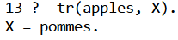

Перевод списка слов
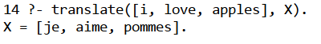

Обратный перевод
